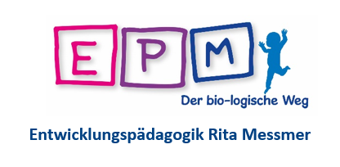
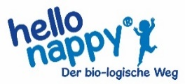

Zertifizierungskurs hello nappy / windelfrei
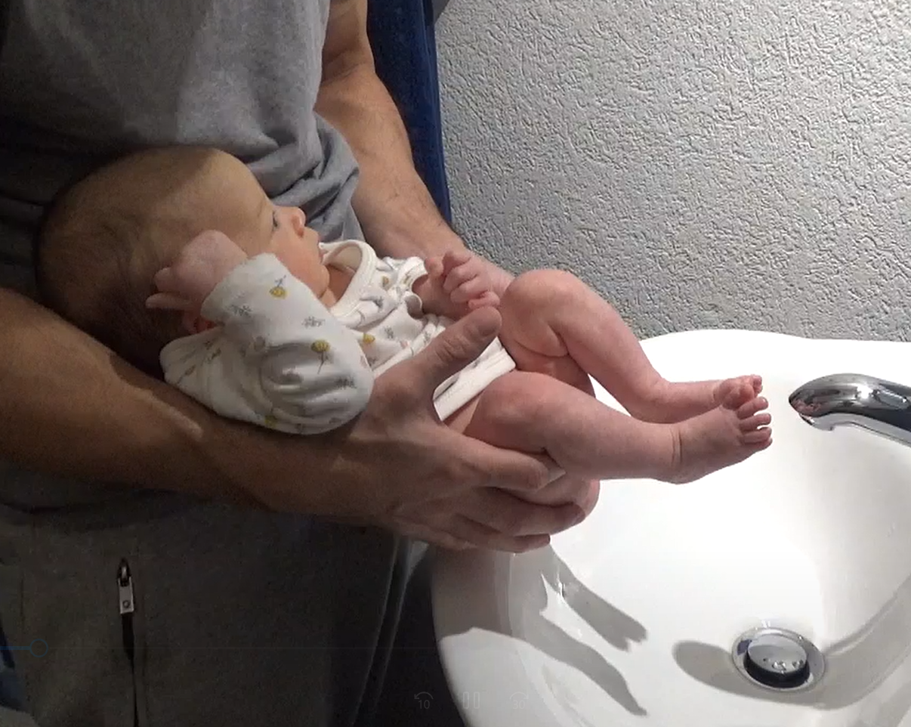
Dieser Kurs wurde insbesondere für Interessierte und Fachpersonen (z.B. Hebammen, Kita-Leiter:innen, Kindergärtner:innen) zusammengestellt, welche das Erfolgreiche Konzept hello nappy (werdenden) Eltern anbieten möchten und ihnen als Berater:in zur Seite stehen.

Das Ausscheidungsbedürfnis von Babys verstehen und weitergeben.

Rita Messmer ist die Urheberin der frühen Reinlichkeit und hat daraus hello nappy (ehemals windelfrei) kreiert: Ein Konzept, durch welches das Abhalten von Babys ab Geburt im Alltag einfach umzusetzen ist. hello nappy ist nicht windelfrei: Es setzt Windeln – im Idealfall Stoffwindeln – als Back-up ein, was den Eltern mehr Freiheit und Gelassenheit gibt. Gerade deswegen wird hello nappy von frisch gewordenen Eltern in solcher Beliebtheit und so erfolgreich umgesetzt.
Durch diesen Kurs kannst du weiteren Eltern in deiner Umgebung beim Umgang mit hello nappy beraten und unterstützend zur Seite stehen. hello nappy führt zu:

- Ohne Windeln durch die Kindergarten- und Schulzeit.
- Bettnässer und inkontinente Kinder? Nein, weder bei Babys noch bei Kindern, welche hello nappy umgesetzt haben.
- Keine schmerzlichen und chronischen Blasenentzündungen aufgrund von Stuhl in den Windeln.
- Auch Verstopfungen und Dreimonatskoliken können verhindert werden.
- Töpfchenverweigerung? Nicht mit hello nappy!
- Physische Komplikationen – wie zu kleine Blase, unterentwickelte Becken- und Blasenmuskulatur – sind nicht biologisch und entwickeln sich nicht bei hello nappy Umsetzung.
- Keine Irritationen der Ausscheidungsorgane und des enterischen Nervensystems.
- Auch die Windeldermatitis hat beim Abhalten und Einsetzen von gelegentlichen (Stoff-)Windeln keine Chance!

Kursinhalte
Die Kursinhalte enthalten sowohl biologische, anatomische, neurobiologische, physiologische als auch pädagogische Hintergründe und basieren auf neuesten Erkenntnissen aus der Wissenschaft. Folgende Themen werden behandelt:

- Entwicklungspädagogik hello nappy: Die frühe Reinlichkeit (ehemals windelfrei) von Säuglingen verstehen und umsetzen.
- Wie gehen traditionelle Völker mit dem Ausscheidungsbedürfnis der Babys um?
- Was ist unter den sensiblen Phasen zu verstehen und welche wichtigen Entwicklungen laufen hier bereits als frühkindliche Prägung im Gehirn ab?
- Aufbau und Funktion unseres Harn- und Darmsystems.
- Wie wird die Blasenentleerung reguliert und welchen Zusammenhang läuft hier zwischen Blase und Gehirn ab?
- Impulskontrollen sind wichtige Körperfunktionen.
- Der gastrokolische Reflex und der Zusammenhang zum Ausscheidungsbedürfnis.
- Schwere physische und psychische Folgen nach jahrelangem Windeltragen sowie deren Auswirkungen auf das Verhalten des Kindes.
- Umsetzung von hello nappy:
  - Vorstellung des hello nappy Konzepts.
  - Drei Wege führen zum Ziel von hello nappy
  - Was, wenn die sensible Phase des Ausscheidungsbedürfnisses verpasst wurde?
  - Wieso werden Kinder immer älter, bis sie heutzutage trocken sind?
  - Die große Problematik der industriellen Windeln (Aspekt Umwelt, Ökonomie, Wirtschaft).
  - Ersatz von Wegwerfwindeln durch Stoffwindeln.
  - Fremdbetreuung (Kita, Tagesstätte etc.) und hello nappy – geht das?
  - Pannen, Krankheiten, Entwicklungsschübe – wie weiter?
  - Wie umgehen mit Bettnässern, Inkontinenz, Verstopfung, nur in Windeln stuhlen wollen Alltagsbeispiele und entsprechende Hilfestellungen.
  - Bedeutet das Berücksichtigen des natürlichen Ausscheidungsbedürfnisses durch Abhalten mehr Aufwand und Stress für die Eltern? Wie ist das möglich?

Kursabschluss
Durchführung einer schriftlichen Prüfung bis zu einem Monat nach Kursende, in welchem Fragen aus dem Kurs beantwortet sowie Fallbeispiele aus dem Alltag gelöst werden. Der erfolgreiche Abschluss führt zum Zertifikat: hello nappy Berater:in und berechtigt zur selbständigen Durchführung von Kursen (Einzelpersonen, Kleingruppen) und Beratungen.

Kursinformationen
3 Tage à 7h per Zoom mit Rita Messmer

Kursdaten:
13. und 14. Oktober sowie 4. November 2022

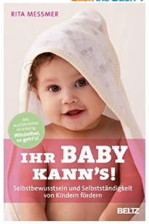
Kursvoraussetzungen
Folgende Bücher mögen vor Kursbeginn gelesen werden:

Kurskosten
CHF/€ 480.--

Kursabschluss
Zertifikat: hello nappy Berater:in

Kursanmeldung
Anmeldeformular

